Наведені нижче скріншоти було отримано за допомогою консолі розробника Google Chrome, для відкриття якої треба натиснути F12 у браузері.

### Знайдені помилки

1. Некоректне обчислення швидкостей при використанні напівдуплексних каналів, яке трапляється через використання строкових змінних замість числових. На скріншоті показані значення змінних, що містять розміри запитів та відповідей, та їх сума (виконується конкатенація строк замість додавання). Ця помилка суттєво впливає на результати обчислень.

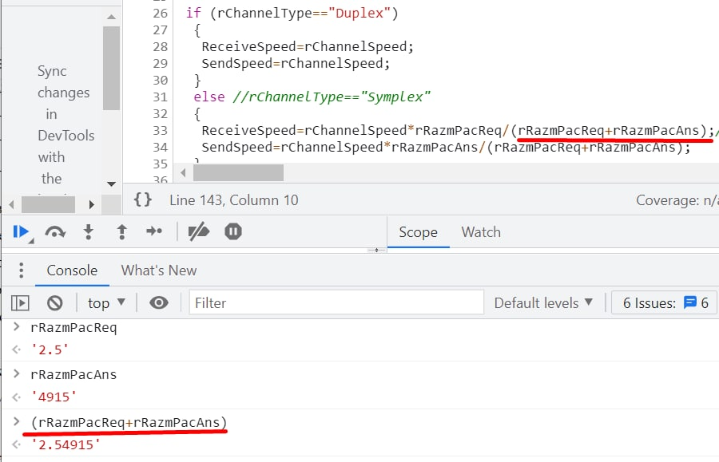

2. Некоректне обчислення коефіцієнту використання вихідного каналу. По-перше, для обчислення pSend використовується Lambda (інтенсивність надходження заявок від користувача до вхідного каналу) замість LambdaSend (інтенсивність надходження заявок від сервера до вихідного каналу). По-друге, при його обчисленні використовується ReceiveSpeed замість SendSpeed, які можуть суттєво відрізнятися при використанні напівдуплексного каналу.



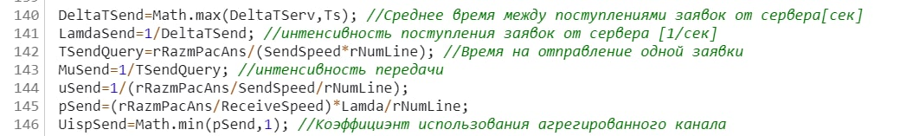

### Порівняння результатів роботи програми з аналітичними розрахунком

Вхідні дані

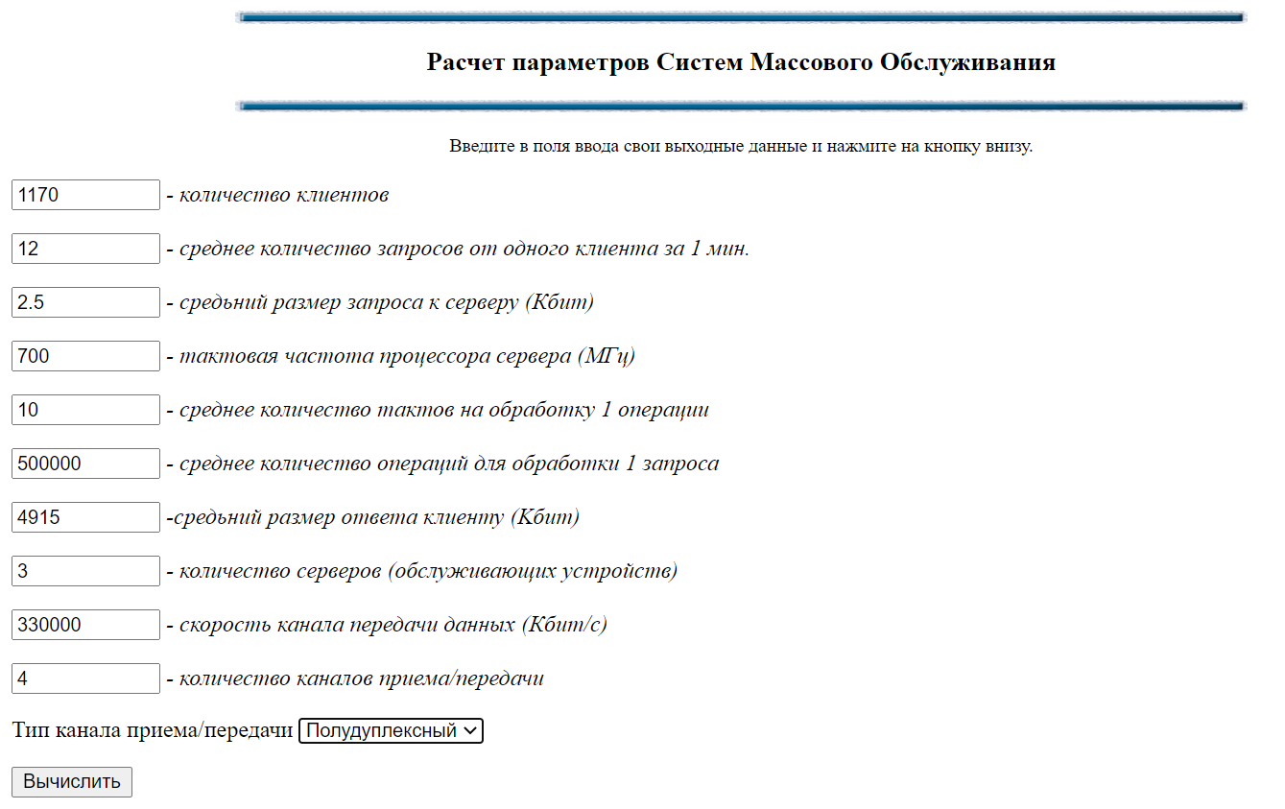

Результати автоматичного розрахунку:

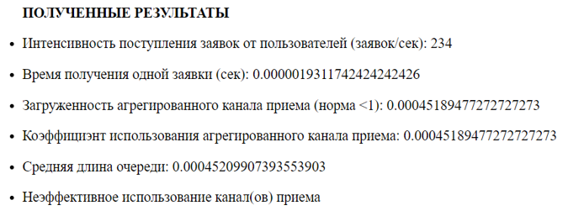

Аналітичний розрахунок коефіцієнту використання вхідного каналу (за формулою з коду, при умові виправлення помилки з типами даних):

receive_speed = speed * request_size / (request_size + response_size) =330000*2.5/(2.5+4915) = 167.768

send_speed = speed * response_size / (request_size + response_size) = 330000*4915/(2.5+4915) = 329832.23

Время на получение одной заявки:

TrecvQuery = request_size / (receive_speed * channels) = 2.5 / (167.768* 4) = 0.0037253826713079968

RoRecv = Lambda / (MuRecv) = Lambda * TrecvQuery = 234 * 0.0037253826713079968 = 0.8717395450860712

0.5 < RoRecv < 1 => Нагрузка на канал(ы) приема нормальная

Аналітичний розрахунок коефіцієнту використання вихідного каналу (за виправленою формулою, при використанні швидкості, обчисленої в попередньому пункті):

Интенсивность поступления заявок от сервера (заявок/сек):

LambdaSend = 140

Время передачи одной заявки (сек):

TSendQuery = response_size / (send_speed * channels) = 4915 / (329832.23 * 4) =

0.003725378808493033

MuSend = 1 / TSendQuery = 268.4290783316378

RoSend = LamdaSend / MuSend = 140 / 268.4290783316378 = 0.5215530331890247

0.5 < RoSend < 1 => Нагрузка на канал(ы) передачи нормальная